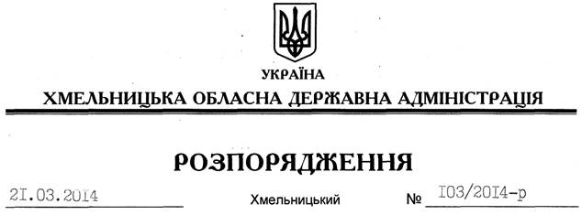

Про надання дозволу на розроблення проекту землеустрою щодо відведення земельної ділянки водного фонду ТОВ “Романівські Товтри”

На підставі статей 6, 13, 21, 39, 41 Закону України “Про місцеві державні адміністрації”, статей 17, 59, 122, 123, 124, частини 2 статті 134 Земельного кодексу України, статей 22, 50 Закону України “Про землеустрій”, розглянувши клопотання ТОВ “Романівські Товтри” від 04.02.2014 року № 2 та подані матеріали:
1. Надати дозвіл товариству з обмеженою відповідальністю “Романівські Товтри” на розроблення проекту землеустрою щодо відведення земельної ділянки водного фонду із земель державної власності орієнтовною загальною площею 5,0000 га, яка знаходиться за межами с. Романівка Голенищівської сільської ради Чемеровецького району, з метою подальшої передачі у користування на умовах оренди для культурно-оздоровчих потреб, рекреаційних, спортивних і туристичних цілей.
2. ТОВ “Романівські Товтри” при розробленні проекту землеустрою щодо відведення земельної ділянки водного фонду забезпечити дотримання вимог чинного законодавства.
3. Контроль за виконанням цього розпорядження покласти на заступника голови облдержадміністрації В.Галищука.

Голова адміністрації Л.Прус

